文科数学
本试卷分为第I卷和第Ⅱ卷两部分，共8页．训练时间l20分钟，满分150分，考试结束后，将本试卷和答题卡一并交回．
注意事项：
1．答题前，考生务必用0．5毫米黑色签字笔将自己的姓名、座号、考生号、县区和科类写在答题卡和试卷规定的位置上．
2．第I卷每小题选出答案后，用2B铅笔把答题卡上对应题目的答案标号涂黑；如需改动，用橡皮擦干净后，再选涂其他答案标号，答案不能答在试卷上．
3．第Ⅱ卷必须用0.5毫米黑色签字笔作答，答案必须写在答题卡各题目指定区域内相应的位置，不能写在试卷上；如需改动，先划掉原来的答案，然后再写上新的答案；不能使用涂改液、胶带纸、修正带．不按以上要求作答的答案无效。
4．填空题请直接填写答案，解答题应写出文字说明、证明过程或演算步骤．
参考公式：
锥体的体积公式：V=Sh，其中S是锥体的底面积，h是锥体的高．
第I卷(共50分)
一、选择题：本大题共10个小题，每小题5分，共50分．每小题给出的四个选项中只有一项是符合题目要求的．

1.已知在复平面内对应的点在直线上，则实数m的值是
A. B.0 C.1 D.2
2．设集合$M=\left\{−1,0,1\right\}$，$N=\left\{a,a^{2}\right\}$则使M∩N＝N成立的$a$的值是
A．1 B．0 C．－1 D．1或－1
3.下列函数中，既是偶函数，又是在区间（0，+∞）上单调递减的函数为（ ）
A.Y=ln$\frac{1}{\left|x\right|}$ B.Y=$x^{3}$ C.Y=$2^{\left|x\right|}$ D.Y=COSX
4.已知直线l⊥平面α,直线m⊂平面β,给出下列命题:
①α∥β⇒l⊥m;②α⊥β⇒l∥m;③l∥m⇒α⊥β;④l⊥m⇒α∥β.其中正确的命题是( ).
A.①②③ B.②③④ C.②④ D.①③
5. 已知，且是第二象限的角，那么等于
A． B． C． D．
6．设变量满足约束条件，则的取值范围是（ ）
A． B． C ． D．
- 在y=$2^{x}$,y=log${}_{2}$x,y=x${}^{2}$,y=cos2x,这四个函数中，当0<x${}_{1}$<x${}_{2}$<1时，使
$f(\frac{x_{1}+x_{2}}{2})$>$\frac{f(x_{1})+f(x_{2})}{2}$恒成立的函数的个数是 （ ）
A. 0 B. 1 C. 2 D. 3
8.
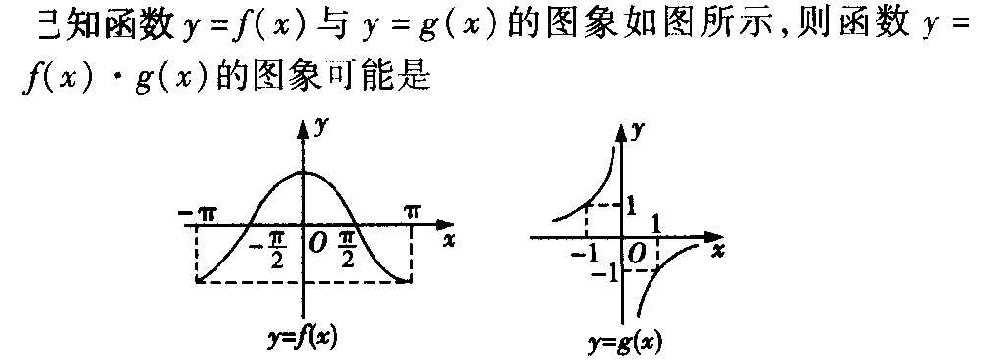

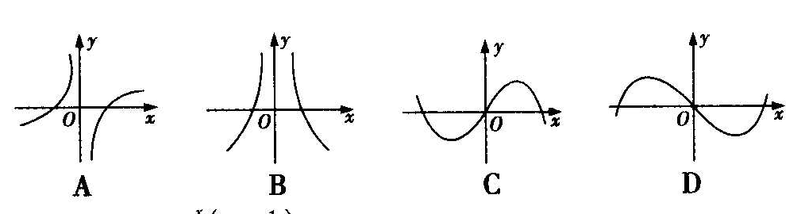
9.如图，三棱锥底面为正三角形，侧面与底面垂直且,已知其主视图的面积为，则其左视图的面积为
A. B. C. D.
V
A
B
C
第9题图

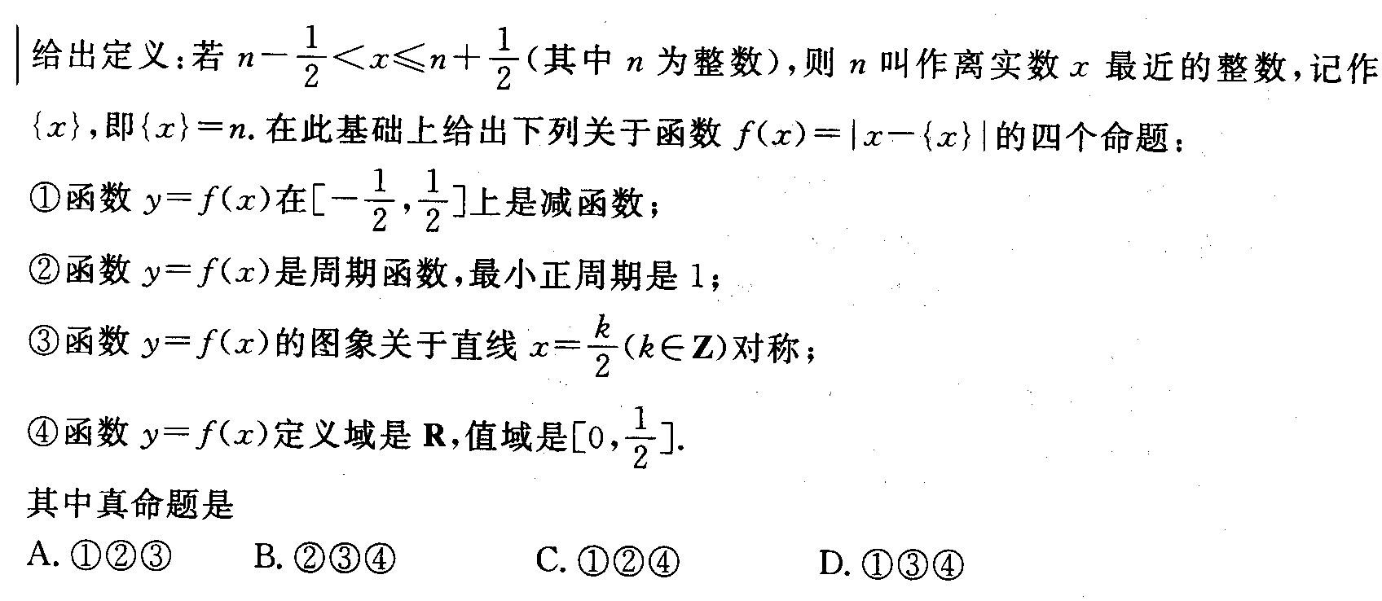
10.
11．下图是某高三学生进入高中三年来的数学考试成绩茎叶图，第1次到12次的考试成绩依次记为．图2-2是统计茎叶图中成绩在一定范围内考试次数的一个算法流程
图．那么算法流程图输出的结果是 ．

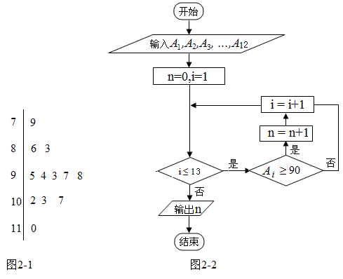

12.已知点$P$在曲线$y=\frac{4}{e^{x}+1}$上，$α$为曲线在点$P$处的切线的倾斜角，则$α$的取值范围是___________________
13. 记定点M(3，$\frac{\text{10}}{3}$)与抛物线$y^{2}$=2x上的点p之间的距离为d,p到抛物线L的距离为$d_{2}$，则当$d_{1}+d_{2}$取最小值时，p点的坐标为_____
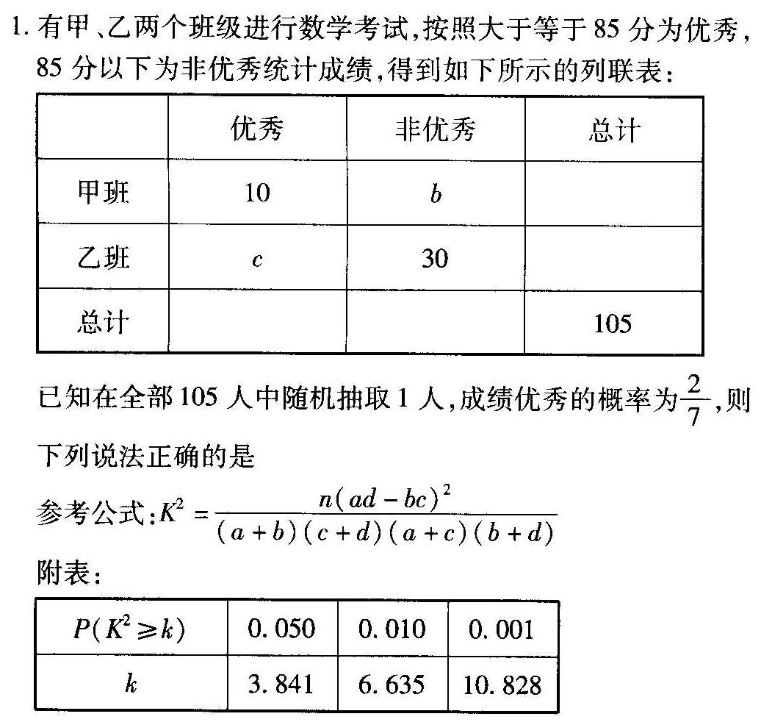
14.

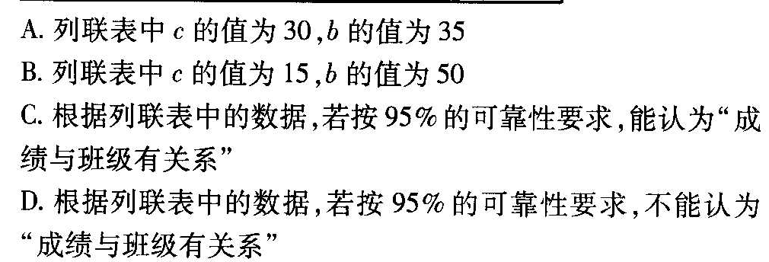
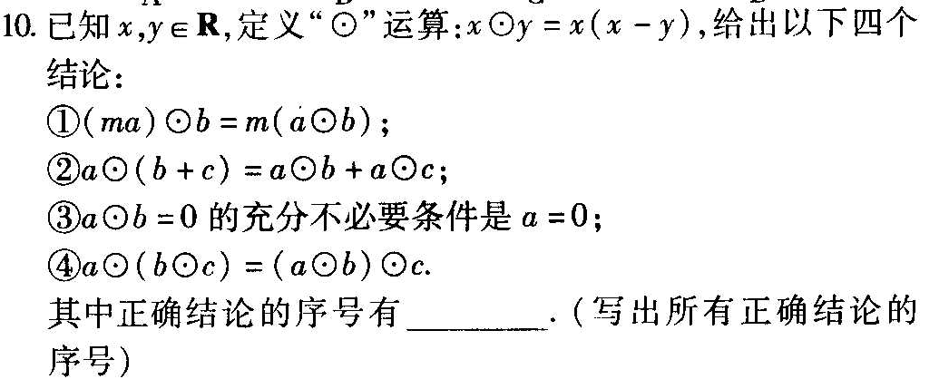
15.
- 解答题（本大题共6个大题，满分75分）
16.（满分12分）

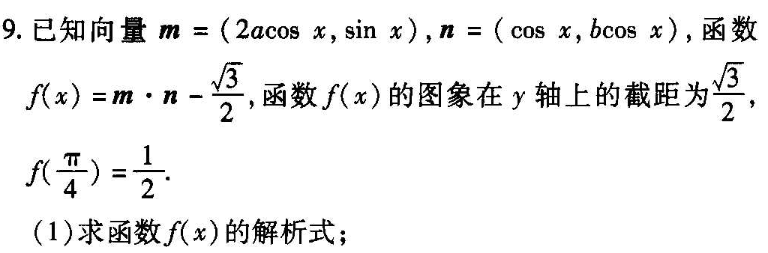

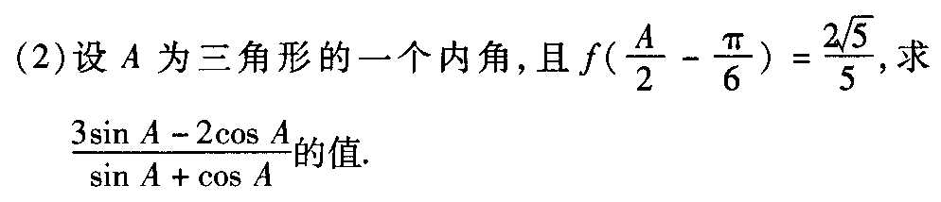

17.（本小题满分12分）
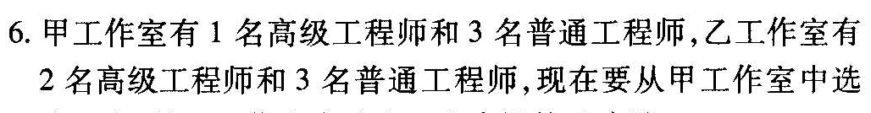

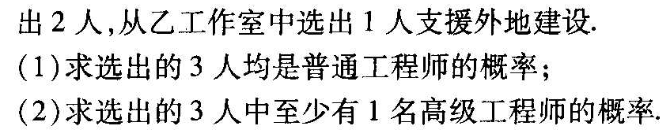
- （本大题满分12分）
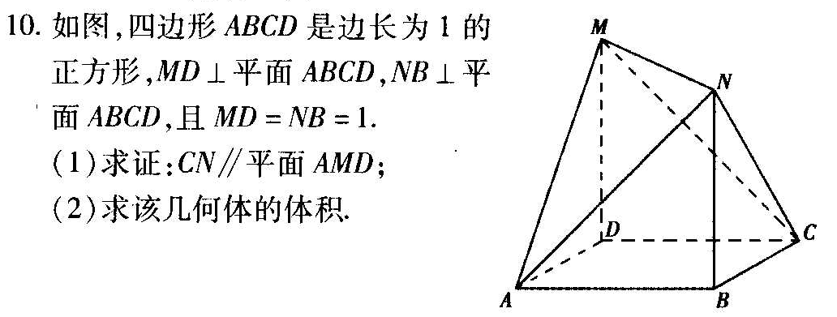

- （本大题满分12分）
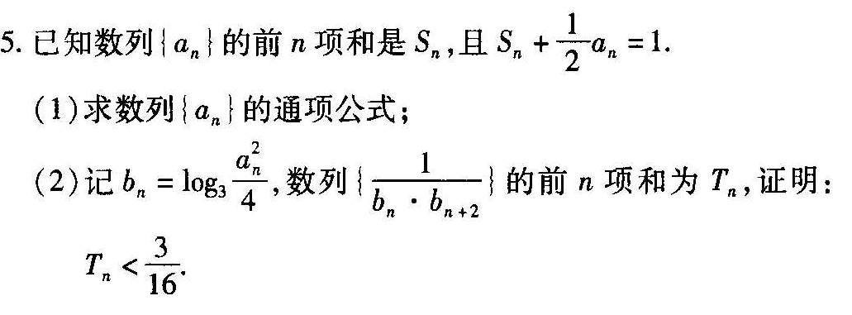

- （本大题满分13分）
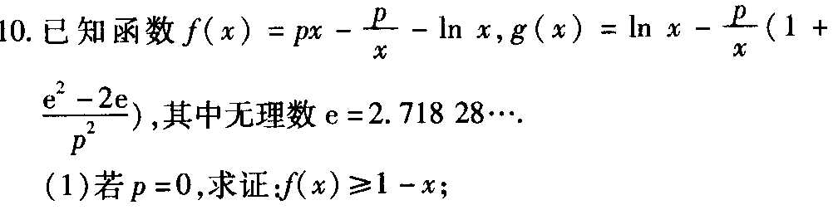

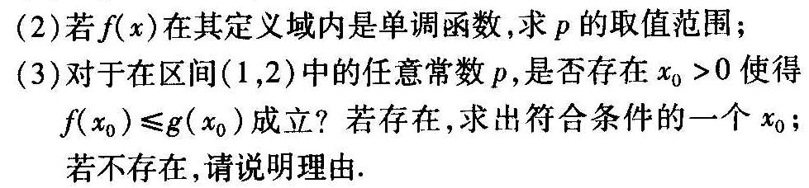
21.（本大题满分14分）
